Суммативное оценивание за разделам «Интернет вещей», «ITStartup»
Цель обучения:
11.5.2.1 создавать дружественный интерфейс мобильное приложение в конструкторе;
11.5.2.2 разрабатывать мобильное приложение в конструкторе, используя блоки кода с
условием и цикла;
11.5.2.3 объяснять, как устанавливать мобильное приложение;
11.5.3.1 описывать понятие Startup (стартап);
11.5.3.2 описывать принципы работы Crowdfunding (краудфандинг);
11.3.4.8 описывать принципы работы «интернет вещей»;
11.3.4.9 рассуждать о перспективах «интернет вещей»;
Обучающийся
- Описывает принцип «интернет вещей».
- Разрабатывает мобильное приложение, используя правила дружественного интерфейса.
- Описывает действия программы во время передачи данных с датчиков .
- Поясняет процесс установки приложение.
Ответы на СОР
Вопрос | № | Ответы
Вопрос | № | Обучающийся
Алишер разрабатывает мобильное приложение, в котором будет использовать форму для регистрации пользователей. Какие требования он должен учитывать при создании формы. | 1 | 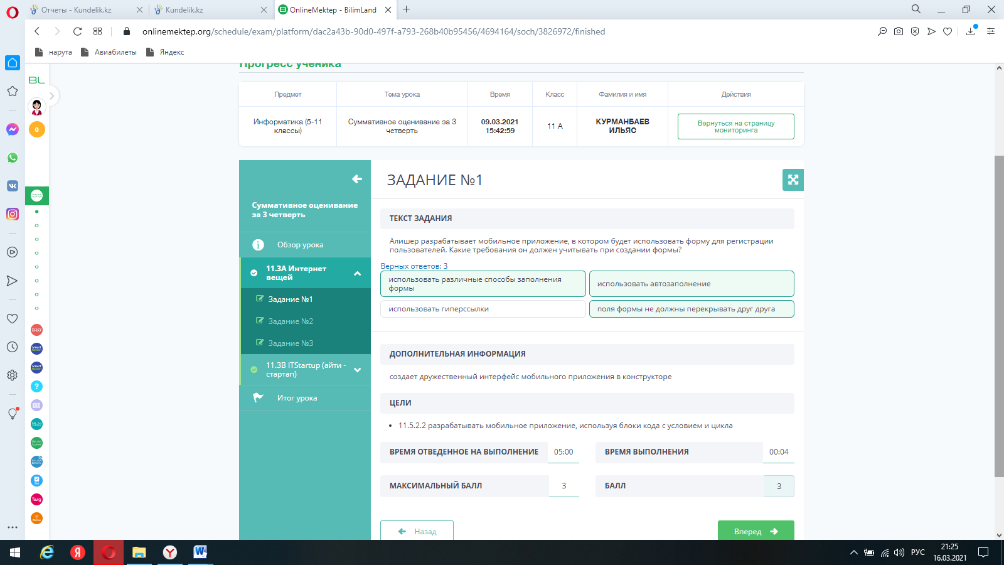
Запишите пошаговый алгоритм установки мобильного приложения при отсутствии мобильного устройства. | 2 | 1. Скачать и установить приложение App Inventer Setup Software.  2. Запустить приложение ai Starter.  3. Перейти в окно проекта в MII Inventor и выбрать меню Переключиться – Эмулятор.  4. Работаем в окне эмулятора.
Сопоставить требования Интернета вещей с их пояснениями. | 3 | 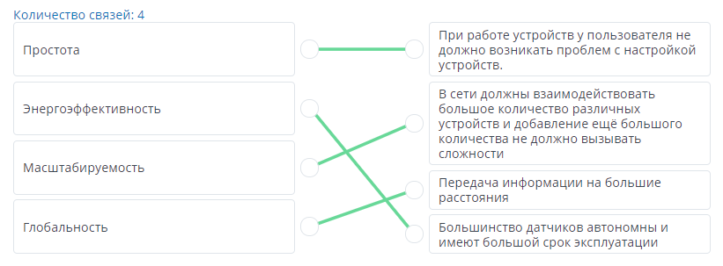
Ввел впервые термин «Startup» | 4 | Стив Бланк
Начинающий бизнесмен изучает принципы работы Crowdfunding (краудфандинг) и заполняет таблицу. Соедините по смыслу предложения левого и правого столбцов. | 5 | 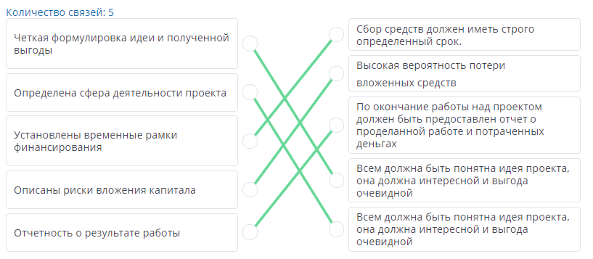
Продумайте план продвижения на одном из методов для реализации охраны природы своего региона. | 6 | Пример:  1. Идея открытия мини завода по переработке пластиковых пакетов.  2. Разработка бизнес плана.  3. Крауфинг.  4. Закуп оборудования и аренда помещения.  5. Найм и обучение персонала.  6. Запуск завода.

